Содержание
Паспорт проекта………………………………………………………………………4
- Планы участков……………………………………………………………………….5
- Актуальность проекта………………………………………………………………7
- Новизна материала………………………………………………………………..11
- Цель и задачи проекта…………………………………………………………..13
- Краткое описание проекта по этапам……………………………………13
- Ожидаемые результаты…………………………………………………………14
- Промежуточные результаты………………………………………………….15
- Партнёры проекта………………………………………………………………….15
- Целевые группы проекта……………………………………………………….16
- Объём и содержание работ……………………………………………………16
- Формы представления результатов……………………………………….17
- Список литературы………………………………………………………………….18
- Приложения…………………………………………………………………………….19

Паспорт проекта
Наименование проекта | Территория школы – территория красоты и здоровья
Основные разработчики проекта | Педагоги: Кургина Н.И., учитель начальных классов. Родители: Майер О.П., председатель родительского комитета 3 «А» класса, инженер-эколог ООО «Полысаевский Дорстрой». Обучающиеся: Майер Елизавета, Чигарёва Виктория, ученицы 3 «А» класса МБОУ ООШ № 73.
Цель и задачи проекта | Цель: воспитание экологической грамотности обучающихся и педагогов через благоустройство школьной территории  Задачи: создать экологически чистую зону на школьной территории; оборудовать детскую спортивно-игровую площадку; организовать проведение урочной и внеурочной деятельности на пришкольной территории.
Сроки и этапы реализации проекта | 1этап (15.08.14г – 30.08.14г): восстановление дорожки и оформление рабаток по её краям;  2этап (01.09.14г – 15.09.14г): выравнивание площадки на месте демонтированной башни, привоз земли, посадка деревьев, кустарников, посев газонной травы, оборудование спортивно-игровой площадки.  3 этап(16.09.14г – 01.10.14г): проведение урочной и внеурочной деятельности на школьной территории,
Перечень основных мероприятий | Восстановление дорожки перед школой, установка и оформление рабаток, посадка деревьев, кустарников, цветов, монтаж оборудования на детской спортивно-игровой площадке, организация отдельных уроков биологии, географии и окружающего мира, занятий по внеурочной деятельности, исследовательской и проектной деятельности обучающихся
Исполнители проекта и основных мероприятий | Обучающиеся МБОУ ООШ № 73, педагоги школы, родители, строители, ООО «Ленинск-Кузнецкая Электросеть»,  ОАО «СУЭК-Кузбасс» ПЕ Технологическая связь.
Ожидаемые конечные результаты реализации проекта | В результате выполнения проекта должна повыситься экологическая культура обучающихся, будет сформировано бережное отношение к объектам живой природы; разбита и оформлена зелёная зона перед школой и оборудована детская спортивно-игровая площадка.
Целевая группа проекта | Воспитанники детского сада при школе, обучающиеся начальной школы.

- Планы участков

План детской спортивно-игровой площадки

турник
Малая площадка с травяным покрытием
ООООООООООООО
О
О
О ПЛОЩАДКА ДЛЯ ПОДВИЖНЫХ ИГР
О С РЕЗИНОВЫМ ПОКРЫТИЕМ
О ECO Comfort или Мастерфайбр
О
турник
турник
беседка

турник
КАЧЕЛИ
КАЧЕЛИ
КАЧЕЛИ
карусель

ГОРКА
качели
ГОРКА
песочница
лесенка
скамья

Фигуры животных О – дорожка из старых автошин

План участка перед школой
Д О Р О Г А

Р
А
Б
А
Т
К
А
О О О О О О О О О О О О
О О
О П О
О Л О
О О О
О Щ О
О А О
О Д О
О К О
О А О
О О
О О
О О

О О О О О О О О О О О О О О О О О О О О О О О О

Р
А
Б
А
Т
К
А
О О О О О О О О О О О О
О О
О П О
О Л О
О О О
О Щ О
О А О
О Д О
О К О
О А О
О О
О О

Т Р О Т У А Р
Д
О
Р
О
Ж
К
А

О - БЕРЁЗА
О - ДЕКОРАТИВНЫЙ КУСТАРНИК

- Актуальность проекта и анализ исходного состояния проблемы
Главной целью любого образовательного учреждения является воспитание гражданина. Хорошо известно, что воспитание гражданина Отечества начинается с гражданина школы. Ведь всё наиболее важное, чем обладает человечество, основы всех высших человеческих ценностей – всё это закладывается в детстве. Воспитание личности ребёнка происходит непрерывно и на уроке, и на перемене, и вне урока, и дома.
Важное место в воспитании человека–гражданина отводится природе. Природа – неистощимый источник эстетического наслаждения и духовного обогащения человека. Воспитание гражданина начинается с развития умения видеть и слышать природу.
Экологическое воспитание – составляющая часть нравственного воспитания, поэтому под экологическим воспитанием надо понимать единство экологического сознания и поведения, гармоничного с природой.
Экологическое воспитание – это, прежде всего, воспитание человечности, то есть доброты, ответственного отношения к природе и к людям, которые живут рядом, к потомкам, которым нужно оставить Землю, пригодную для полноценной жизни. Экологическое воспитание должно учить детей понимать и себя, и всё, что происходит в окружающем мире. Нужно учить детей правильно вести себя в природе и среди людей.
В нашей школе детям предоставляется хорошая возможность проявить гражданские качества рачительного, заботливого хозяина через работу по благоустройству пришкольной территории и школы. Этой работой обучающиеся успешно занимаются круглый год. В учебное время ребята принимают активное участие в субботниках, различных экологических акциях («Чистый двор», «Помоги птице зимой», «Почистим планету!», «Один житель – одно дерево» и др.). В летнее время ученики нашей школы, отдыхая в летнем оздоровительном лагере «Солнышко», продолжают работу по уборке пришкольной территории, посадке и уходу за цветами на школьных клумбах.
Наша школа расположена в шахтёрском городе Ленинске-Кузнецком (Фото №1, №2, №3, №4).
В черте города Ленинска-Кузнецкого расположены крупные шахты и промышленные предприятия. Работа промышленных предприятий, многочисленных котельных отрицательно влияет на экологию родного города (Фото № 5, 6, 7).
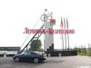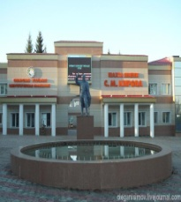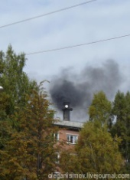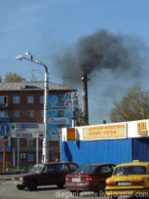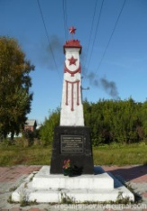
1 2 3 4 5 6 7
Администрация Ленинска – Кузнецкого городского округа ведёт планомерную работу по закрытию мелких котельных, а крупные реконструируют и модернизируют, чтобы было меньше выбросов вредных веществ в атмосферу.
Практически на всех крупных предприятиях города работают инженеры-экологи. Они борются с выбросами химических веществ, сливом отходов производства в водоёмы, с загрязнением атмосферы.
Но, не смотря на непростую обстановку, наш родной город с каждым днём становится всё краше.
По весне улицы одеваются в зелёный наряд, яркими изумрудными пятнами выделяются парки и скверы. Всё обширней становится зелёная зона вокруг города, выросшая на подработанных шахтами площадях.
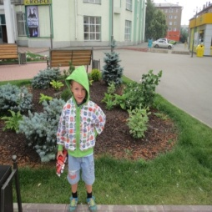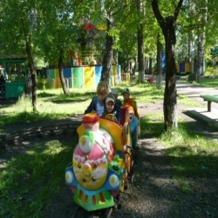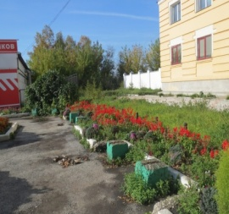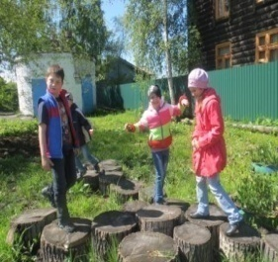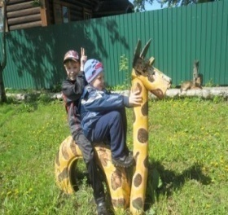
8 9 10 11 12
Ширятся площади газонов и цветников. Недаром издавна Ленинск-Кузнецкий считается одним из самых зелёных городов в Кемеровской области (Фото № 8, 9, 10, 11, 12).
Ежегодно в нашей стране стартует Всероссийская акция по посадке деревьев.
По инициативе губернатора Кемеровской области Амана Гумировича Тулеева ежегодно проводится акция «Один житель – одно дерево». В этих акциях принимают активное участие все жители города. Пример горожанам, прежде всего, подаёт администрация Ленинск-Кузнецкого городского округа во главе с В.Н.Телегиным.
Рядом со зданием нашей школы работает крупная котельная, завод полукоксования, шахта им. А.Д.Рубана. И это соседство не очень благоприятно влияет на экологическую обстановку около учебного заведения.
Обучающиеся, администрация и учителя школы № 73 каждый год принимают самое активное участие в акциях по посадке деревьев. За последние годы были высажены различные деревья и кустарники. Администрация школы добилась, чтобы были спилены старые тополя, которые при сильном ветре могли обрушиться.
Силами учеников и педагогического коллектива содержится в порядке пришкольная территория: две спортивные площадки, маленькая игровая площадка для детского сада, несколько клумб. Стали традиционными субботники по благоустройству (Фото № 13, 14, 15, 16).
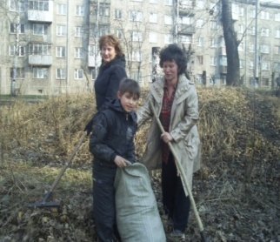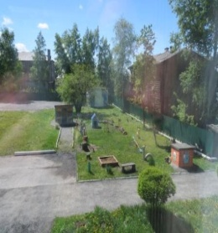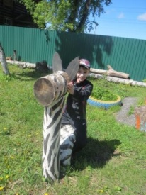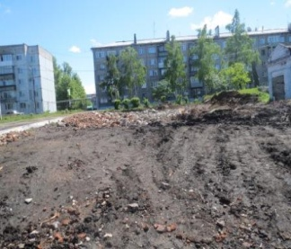
13 14 15 16 17
Но не всё можно сделать усилиями коллектива школы.
На территории школы много лет стояла водонапорная башня. В этом году её наконец-то демонтировали. На месте водонапорной башни образовалась разбитая территория, которую обязательно нужно восстановить и закрыть зелёным ограждением из деревьев для защиты от выхлопных газов проезжающих мимо автомобилей. В данный момент эта территория представляет опасность для детей, так как площадка бугристая, с высокими неровными краями, наполненная остатками бетона, кусками кирпича и строительного мусора (Фото №17), (Приложение №2).
Создание детской спортивно-игровой площадки будет способствовать увеличению двигательной активности обучающихся, что положительно скажется на их здоровье.
Создание зелёной зоны отдыха с насаждениями из белоствольных красавиц-берёз, декоративных кустарников и цветов будет создавать хорошее настроение, радовать окружающих своей красотой.
Если данная работа не будет выполнена, это может отрицательно сказаться на здоровье обучающихся школы.
Предварительно опросили 100 родителей школы. 100% родителей - за создание зелёной зоны перед школой (Приложение №1).
Опросили обучающихся нашей школы с целью выяснить, как лучше использовать зелёную зону. В опросе участвовало 100 детей. Половина детей, участвовавших в опросе, считают, что там будет удобно совершать прогулки на свежем воздухе; остальные думают, что там можно проводить уроки и наблюдать за природой (Приложение № 1).
- Новизна материала
Мы хотим защитить территорию школы от выхлопных газов, сделать открытую зелёную площадку для прогулок малышей, украсить цветами дорожку к школе.
Чтобы реализовать эту идею, нужно, прежде всего, восстановить дорожку, ведущую к центральному входу школы (была разрушена в ходе демонтажа водонапорной башни), установить рабатки, высадить в один ряд деревья – получится зелёное ограждение, выровнять площадку, засыпать её землёй, посеять газонную траву и посадить по краям декоративные кустарники.
Если данный проект осуществится, малыши получат возможность совершать прогулки на свежем воздухе, в зелёном, защищённом от вредного внешнего воздействия месте. Здесь же можно проводить уроки по предмету «Окружающий мир» на свежем воздухе. Дети получат возможность наблюдать за сезонными изменениями в природе, ориентироваться на местности. На данной зелёной площадке дети смогут проводить оздоравливающие процедуры во время работы городского оздоровительного лагеря (ходьба босиком по траве, воздушные и солнечные ванны). В учебное время на площадке будут организовываться динамические паузы между уроками и внеурочными занятиями. Всё это очень важно, если учесть, что подавляющее большинство детей школы проживают в квартирах и не все имеют возможность выехать на природу для отдыха.
Если установить рабатки с двух сторон дорожки и в них выращивать декоративную дальневосточную траву цинерарию и однолетние цветы сальвии, всё лето и осень они будут радовать детей и взрослых, идущих в школу. А это немаловажно для создания хорошего настроения.
За годы учёбы школа стала для детей вторым родным домом. И очень хочется, чтобы и во втором доме и на его территории было уютно и красиво.
Девочки 3 «А» класса Майер Елизавета, Чигарёва Виктория, Аносова Екатерина, Еропкина Валерия, Кривенцова Елена, Малышева Анна, Отставных Елизавета, Васинская Ксения, Рябцева Татьяна уже работают в этом направлении. Все они занимаются в кружке «Цветоводик» (Приложение №2).
На этих внеурочных занятиях члены кружка вырастили десятки комнатных растений и украсили ими рекреации школы с первого по 3 этажи. Особенно хороши пеларгонии разных расцветок, бегонии с декоративными листьями, фуксии, клеродендрум, лилии, пеперомии, каланхоэ. Также вырастили более скромные, но очень полезные для помещений хлорофитумы двух расцветок.
Каждый год члены кружка «Цветоводик» выращивают цветочную рассаду петунии, сальвии, бархатцев, цинерарии, львиного зева для школьных клумб.
Цветы создают хорошее настроение, радуют глаз, ими хочется любоваться всё время. В школе, украшенной цветами, дети учатся с удовольствием и охотой.
Обучающиеся нашей школы успешно занимаются и исследовательской деятельностью. Два года подряд они занимают призовые места в городе и области в секции «Ботаника» (Приложение №2).
Много внимания уделяется администрацией и педагогами школы экологическому и трудовому воспитанию подрастающего поколения. В системе проводятся мероприятия по воспитанию трудолюбия, организованности , бережному отношению к природе. Уже с первых лет учёбы дети учатся самообслуживанию, дежурят в своём классе. Старшеклассники помогают пожилым и ветеранам, с удовольствием принимают участие в субботниках, посадках растений, уходом за растениями и др.
При таком подходе созданная зелёная зона будет всегда чистой, ухоженной и послужит ученикам и воспитанникам детского сада для укрепления здоровья.
- Цель и задачи проекта
Цель проекта: воспитание экологической грамотности обучающихся и педагогов через благоустройство школьной территории.
Задачи: создать экологически чистую зону на школьной территории; оборудовать детскую спортивно-игровую площадку; организовать проведение урочной и внеурочной деятельности на пришкольной территории.
- Краткое описание проекта по этапам
1этап (15.08.14г – 30.08.14г) – восстановление дорожки и установка рабаток по её краям.
Для выполнения данного объёма работ нужно приобрести цемент, песок, песчанно-гравийную смесь и бордюрный камень, привлечь рабочих для восстановления дорожки и установки рабаток.
2 этап (01.09.14г – 15.09.14г) – выравнивание земли на месте демонтированной башни, завоз земли и посадка деревьев, кустарников, посев газонной травы, оборудование спортивно-игровой площадки.
Для 2 этапа нужно закупить семенной и посадочный материал, спортивное и игровое оборудование. Сооружения для спортивно-игровой площадки будут приобретены шефами в рамках социально-экономического соглашения.
3 этап (16.09.14г – 01.10.14) - проведение урочной и внеурочной деятельности на школьной территории: организация отдельных уроков биологии, географии и окружающего мира, занятий по внеурочной деятельности, исследовательской и проектной деятельности обучающихся.
- Ожидаемые результаты
В результате выполнения проекта должна повыситься экологическая культура обучающихся, сформироватьтся бережное отношение к объектам живой природы; разбита и оформлена зелёная зона перед школой и оборудована детская спортивно-игровая площадка.
В ходе проекта будет восстановлена дорожка перед школой, установлены по её краям рабатки. В рабатках будут выращиваться декоративные травы (цинерария) и однолетние цветы (сальвия).
Площадка будет надёжно заграждена зелёными насаждениями в два ряда (первый ряд – берёзы, второй ряд – декоративные кустарники) от выхлопных газов и шума со стороны проезжей части. На самой площадке будет выращена газонная трава, покров которой будет использоваться как естественный «коврик» для пеших прогулок воспитанников детского сада.
- Промежуточные результаты

Критерии | Показатели
1.Экологическая грамотность обучающихся и педагогов | 1.Ежегодное участие в озеленении пришкольной территории;  бережное отношение к объектам живой природы; проведение уроков и внеурочных занятий на школьной территории, исследовательских работ и участие в научно-практических конференциях.
2.Создание зелёной зоны перед школой | 1.Наличие зелёного ограждения перед школой.
3.Оборудование детской спортивно-игровой площадки | 1.Наличие действующей спортивно-игровой площадки

- Партнёры проекта
Партнёр | Функции
Администрация ОУ | Управленческое и нормативное сопровождение процесса
КУМИ | Демонтаж водозаборных неиспользуемых сооружений
ООО «Ленинск-Кузнецкая Электросеть» | Приобретение оборудования для детской спортивно-игровой площадки
ОАО «СУЭК-Кузбасс» ПЕ Технологическая связь | Завоз земли
Родители | Посадка деревьев и кустарников
Обучающиеся | Выращивание рассады цветов
Педагоги | Посадка деревьев и кустарников, организация и проведение занятий на площадке

- Целевая группа проекта
Адресат проекта | Проблема | Интересы
Обучающиеся дошкольного и младшего школьного возраста | Недостаточное пространство для игр, прогулок на свежем воздухе, отсутствие земельного участка для проведения исследовательской и проектной деятельности | Создание спортивно-игровой площадки будет способствовать оздоровлению детей,  будет проводиться исследовательская деятельность учащихся
Родители обучающихся дошкольного и младшего школьного возраста | Малоподвижный образ жизни подрастающего поколения | Заинтересованность в укреплении здоровья своих детей
Педагогические работники и администрация школы | Ограниченное пространство для игр и прогулок детей в летнем оздоровительном лагере и во время занятий | Заинтересованность в создании спортивно игровой площадки и зелёной зоны перед школой
Общественность | Станет меньше детей, ведущих малоподвижный образ жизни | Заинтересованность в укреплении здоровья подрастающего поколения

- Объём и содержание работ
Направление деятельности | Содержание деятельности | Ресурсы | Исполнители и соисполнители | Сроки реализации
1.Разбивка зелёной зоны | 1.Разравнивание площадки  2.Завоз земли  3.Восстановление дорожки  4.Установление рабаток  5.Покупка и посадка деревьев и декоративных кустарников  6.Посев газонной травы | Привлечение техники, финансов ООО «СУЭК-Кузбасс» ПЕ Технологическая связь | Педагоги  Родители  Обучающиеся  Шефы | 15.08.14г-01.10.14г
2.Оборудование детской спортивно-игровой площадки | 1.Выравнивание площадки  2.Покупка и настил резинового нетравмоопасного покрытия «Мастерфайбр» или ECOKomfort  3.Покупка и установка спортивного и игрового оборудования | Финансовые вложения в сумме 100 000руб ООО «Ленинск-Кузнецкая Электросеть» | Педагоги  Родители  Шефы | 15.08.14г-01.10.14г
3.Проведение уроков и занятий по внеурочной деятельности на пришкольной территориии | 1.Внести изменения в тематическое планирование по биологии, географии, окружающему миру и в программы внеурочной деятельности | Трудовые ресурсы МБОУ ООШ № 73 | Зам.директора по УВР,  педагоги | До 01.09.14г

- Формы представления результатов
По окончанию проекта планируется разработать программу работы центра дневного пребывания школьного летнего оздоровительного лагеря «Солнышко», с акцентом на экологическое воспитание подрастающего поколения.
Также предполагается доработка Рабочей программы внеурочной деятельности для 1-4 классов «Цветоводик». Обучающиеся начальной школы на данных занятиях будут продолжать работу по озеленению школы и пришкольной территории, наблюдать за объектами живой природы, сезонными изменениями в природе, проводить исследования.
Внести изменения в содержание рабочих программ по биологии, географии, окружающего мира в связи с проведением определённых уроков на зелёной площадке.
Выполнить исследовательскую работу по ботанике «Царство петунии» с обучающимися 3 «А» класса.
Выполнить исследовательскую работу по биологии с ребятами 8 классов на тему «Изготовление лекарственной мази «НЕБОЛИТ»

Литература
- Бурцева, В.И. «Ленинск-Кузнецкий ты в сердце моём» [Текст] / В.И. Бурцева – Ленинск-Кузнецкий, 2005.

- Лакисов, А.И. Ленинск-Кузнецкий [Текст] / А.И. Лакисов – Кемеровское книжное издательство,1984.

- leninsk-kuz.ru

- ria-leninsk.ru

- lenkuz.ru

- http://webcam.club42.ru

- wiki.kem.edu.ru

